Hallo, da ich in Rente bin, wollen einige frühere Kunden mehr über die Teile der Fräsen erfahren. Wenn Sie eine EMS-Fräse haben, so machen Sie sich bitte keine Sorgen, dass diese in Zukunft nicht mehr betrieben werden kann.

Teile wie Kugellager, Zahnriemen oder Wellenkupplungen sind ja überall zu erwerben. Wobei Zahnriemen sicher ewig halten. Alle Aluteile der Maschinen gehen ja nicht kaputt.

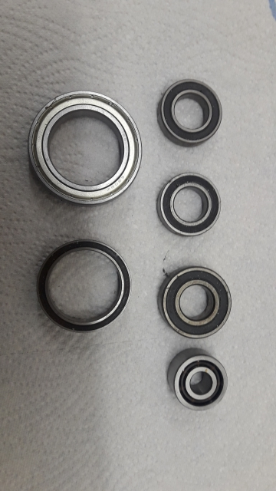

Die Kugellager und auch die Zahnriemen sind ja beschriftet und somit können Sie diese Teile überall erwerben. Und keine teuren Lager kaufen, es genügt die günstigste Qualität z.B. IBU.

Alle verbauten Spindeln (Trapez oder Kugelumlauf) stammen von der Firma NEFF-Gewindetriebe und können jederzeit repariert werden. Bitte dort nur anfragen, wenn Sie schon NEFF-Teile besitzen.

NEFF Gewindetriebe GmbH  
Adresse:  
Karl-Benz-Straße 24, 71093 Weil im Schönbuch  
Telefon: 07157 538900  
Ansprechpartner:  Herr Dieter Sautter

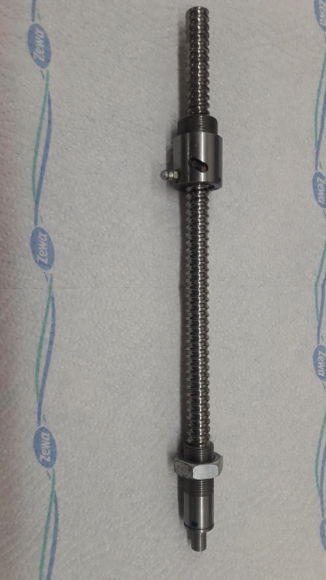

Sollte doch irgendwann eine solche Kugelumlaufmutter „sterben“, so senden Sie diese zusammen mit der Spindel wie auf dem Bild zu sehen an NEFF, dann wird diese repariert oder erneuert. Natürlich gilt das auch für alle anderen Kugelumlaufantriebe, also immer die Mutter mit der Spindel zu NEFF senden, da die Mutter ja neu auf die Spindel eingestellt werden muss.  
   
Die Trapezgewindemuttern gehen nicht kaputt. Frisch gereinigt und geschmiert laufen diese wieder wie am ersten Tag.

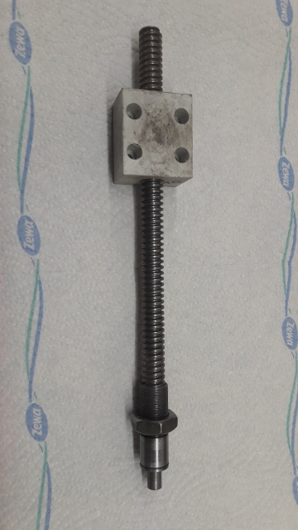

Sollten wirklich Probleme entstehen, die Sie nicht in den Griff bekommen, so senden Sie mir die Trapezgewindemutter zu. Ich lebe ja noch hoffentlich einige Jahre. Die Mutter ist richtig eingestellt, wenn Sie die Spindel gerade noch mit zwei Fingern drehen können (darf nicht locker sein). Diese Bauart der Muttern ist sicher auch nach 15 Jahren noch spielfrei einstellbar.

Alu- Profile, wobei ich nicht sagen kann, ob Sie schwere oder leichte Ausführung der Profile haben, können Sie bei der Firma Alcom günstig ererben (nur so ein Tipp für Selbstbauer).  
alcom International GmbH  
Denisa Breyer  
Ernst-Abbe-Str. 3  
72770 Reutlingen  
Tel.: +49 7121 / 515 388-0  
Fax: +49 7121 / 515 388-99  
Mail: office39@alcom-international.de  
Web: [www.alcom-international.de](http://www.alcom-international.de)

Führungen: Im Laufe der Zeit wurden natürlich verschiedene Linearführungen verbaut. Die Maschinen wurden ja immer stärker und schwerer. Seit über 12 Jahren wurden aber nur noch Führungen der Firma FLI verbaut. Die Wagen sind ja beschriftet und von der Firma können Sie dann auch den passenden Prospekt herunterladen, um neue Teile zu bestellen (zu sehr guten Preisen).

FLI - France Linéaire Industrie  
Zone d’activité Bois Saint Pierre  
38280 Janneyrias  - France  
  
Olivier CHAMPAGNAC   (mein Ansprechpartner)  
olivier@fli-industrie.fr  
Webseite:    <https://www.fli-industrie.fr/>  
  
Tel  (+33) 4 72 14 93 13  
  
commercial@fli- industrie.fr (normale Anfrage nach Teilen)

***Nach zwei Anfragen meiner früheren Kunden, ob man Trapezgewindeantriebe auf Kugelumlauf umbauen kann, habe ich dazu dieses Video erstellt:***[*https://www.youtube.com/watch?v=KVc-Y2okuTw*](https://www.youtube.com/watch?v=KVc-Y2okuTw)

Wenn Sie generell Probleme mit KUS oder KULA haben, so lesen Sie bitte zunächst folgende Webseiten durch:

Kugelumlaufmutter <https://www.ems-moederl.de/ws107.html>

Lager <https://www.ems-moederl.de/ws201.html>

Zahnriemenscheiben gehen ja auch nicht kaputt. Früher wurden ja HTD 5mm Scheiben und Riemen verbaut. Seit 12 Jahren nur noch HTD 3mm Scheiben und Riemen. Wie gesagt, Riemen erhalten Sie überall. Die Scheiben an den angetriebenen Mutternhaltern haben natürlich spezielle Bohrungen, die normal nicht erhältlich sind. Diese Scheiben sind ja normale Scheiben und im Notfall könnten Sie sicher so ein paar Bohrungen auch selbst machen. Die Zentrierung der Scheibe findet ja im Halter selbst statt, somit könnten Sie auch sehr ungenau arbeiten und es würde dennoch alles rund laufen.

Die HTD 3mm Zahnscheiben mit 48 (Motor XY) oder 60 Zähnen (angetriebene Mutternhalter) wie bei der P3 seit etwa 10 Jahren gibt es im Handel aber nur ohne Bordscheiben (seitliche Führungsscheiben für den Zahnriemen). Diese habe ich extra anfertigen lassen. Wie gesagt, gehen Zahnriemenscheiben nicht kaputt. Sollten Sie dennoch „Angst“ haben und nicht mehr schlafen können, so kann ich Ihnen ja je ein Stück liefern.

Noch ein Tipp zu den Wellenkupplungen. Der Kunststoffstern in der Kupplung altert. Dadurch können Sie Ungenauigkeiten oder ein Umkehrspiel beim Richtungswechsel erhalten (nicht schön). Prüfen Sie zunächst, ob die Befestigungsschrauben der Kupplungen noch richtig angezogen sind. Dann nehmen Sie ein Isolierband (wie auf dem Bild) und dehnen Sie dieses zunächst, dass es sich dann bündig und streng um die Wellenkupplung legt. Vier mal um die Wellenkupplung gewickelt genügt normal. Die Farbe des Isolierbandes können Sie je nach Partei-Affinität wählen (aber bitte nicht grün). Wellenkupplungen wie auf Bild zwei dürfen Sie nicht verwenden!

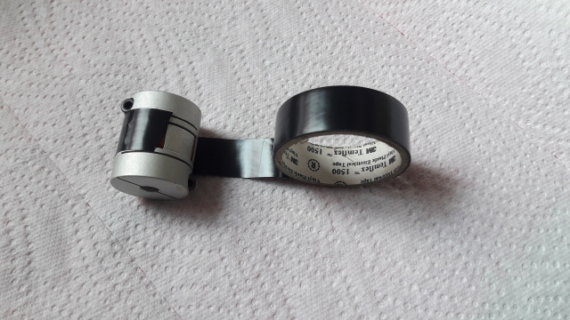 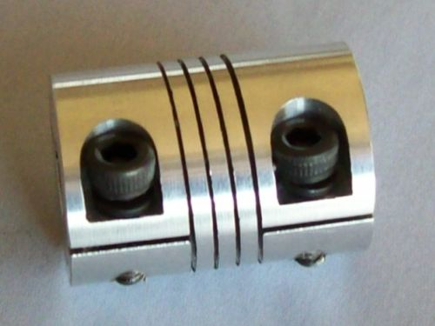

Prüfen Sie bitte von Zeit zu Zeit, ob sich auf den Spannrollen (Kugellager) der angetriebenen Muttern Schmutz aufgebaut hat. Diesen bitte entfernen. Wenn Sie die Rückseite der Zahnriemen leicht einfetten, laufen diese Riemen noch „weicher“ und richtungsgenauer. Die Zahnriemen sind ja Glasfaserriemen und somit resident gegen jegliches Fett.

Gruß Hermann Möderl